**ФОРМИРОВАНИЕ У МЛАДШИХ ШКОЛЬНИКОВ УМЕНИЯ РАБОТАТЬ С ИНФОРМАЦИЕЙ НА УРОКАХ МАТЕМАТИКИ**

Современный мир, в котором мы живём - это мир революции средств коммуникации, полностью изменяющий наш образ жизни, общения и мышления. Современное поколение уже не будет похоже на предыдущее. А будущее в целом зависит от их способностей понимать и воспринимать современные концепции, делать правильный выбор, а также учиться и уметь адаптироваться к изменяющимся условиям в течение всей жизни.

В условиях активных жизненных изменений, постоянно возрастающего потока информации, возникновения новых профессий и отраслей производства, человеку нужна способность ориентироваться в ситуации (профессиональной, учебной, бытовой), выбирать и реализовывать практически адекватные методы получения информации, то есть быть информационно грамотной персоной.

Информационная грамотность, информационная культура выступают особым аспектом социальной жизни, необходимым в качестве предмета, средства и результата социальной активности, отражают нравы и уровень практической деятельности людей. Мир информации широк и многообразен. База навыков работы с информацией закладываются в начальной школе. Период обучения в школе – особо значимый для начала формирования и развития умения работать с информацией.

Согласно требованиям Федерального государственного образовательного стандарта начального общего образования (ФГОС НОО) нового поколения, выпускники начальной школы в процессе освоения всех предметов, в том числе предмета «Математика», обязаны получить первичные навыки работы с информацией. К первичным способностям работы с информацией относятся: поиск информации, выделение и фиксация нужной информации, классификация, сравнение, анализ и обобщение информации, ее интерпретация и преобразование.

Формирование умения работать с информацией у младших школьников осуществляется в рамках различных социальных институтов, и данный процесс может быть управляемым или неуправляемым. Процесс формирования данного личностного новообразования является управляемым, если ее развитие и становление происходят в условиях обучения и воспитания. Если же формирование происходит в процессе саморазвития личности, то данный процесс осуществляется спонтанно, таким образом, зону формирования умения работать с информацией у младшего школьника можно обозначить, с одной стороны, учебно-воспитательным процессом в начальной школе, а с другой – процессом самовоспитания личности.

Чтобы происходили не только количественные, но и качественные изменения, процесс формирования умения работать с информацией должен основываться на принципах, позволяющих активизировать эффективность этого процесса, протекать в разных урочных, внеурочных формах с использованием специфических методов и средств.

В Федеральную программу по математике, разработанную в соответствии с ФГОС НОО, включен раздел «Работа с информацией», который призван обучать младших школьников извлекать, анализировать и обрабатывать информацию, принимать обоснованные решения в разнообразных ситуациях.

Раздел «Работа с информацией» изучается без содержания абсолютно всех разделов исходного курса математики. В содержание данного раздела входят:

* сбор и представление информации, связанной со счётом (пересчётом), измерением величин;
* фиксирование, анализ полученной информации;
* построение простейших логических выражений с помощью логических связок и слов («… и/или …», «если …, то …», «верно/неверно, что …», «каждый», «все», «найдётся», «не»);
* истинность утверждений;
* составление конечной последовательности (цепочки) предметов, чисел, геометрических фигур и др. по правилу;
* составление, запись и выполнение простого алгоритма, плана поиска информации;
* чтение и заполнение таблицы;
* интерпретация данных таблицы;
* чтение столбчатой диаграммы.

Работа с записью и чтением информации в таблицахестественным образом сочетается с классической частью содержания курса математики. Начиная с первых уроков математики дети учатся пересчитывать предметы, т.е. определять число элементов в множестве. Для того чтобы начать пересчитывать элементы множества, детям нужно сначала научиться видеть его, выделять среди других множеств. Поэтому, их следует учить находить и называть группы (множества) предметов по их общим характеристическим признакам (красные предметы, большие и т.д.), т.е. учить классифицировать информацию.   
 Одной из наиболее удобных и ясных форм записи информации в соответствии с принятой классификацией является таблица, так как в каждую  
строку или столбец заносятся объекты, имеющие сходные черты (признаки).  
Таблицы широко используются во всех предметных областях и в повседневной жизни, поэтому очень важно научить ребёнка пользоваться ими (читать и записывать информацию), а для этого им надо сначала рассказать о том, что таблица состоит из строк и столбцов, с помощью простейших таблиц показать, как в них записывается информация. Например, Коля нарисовал домик-таблицу. Какие фигуры здесь есть? Какие фигуры нарисованы на каждом «этаже»? В каждом «подъезде»?

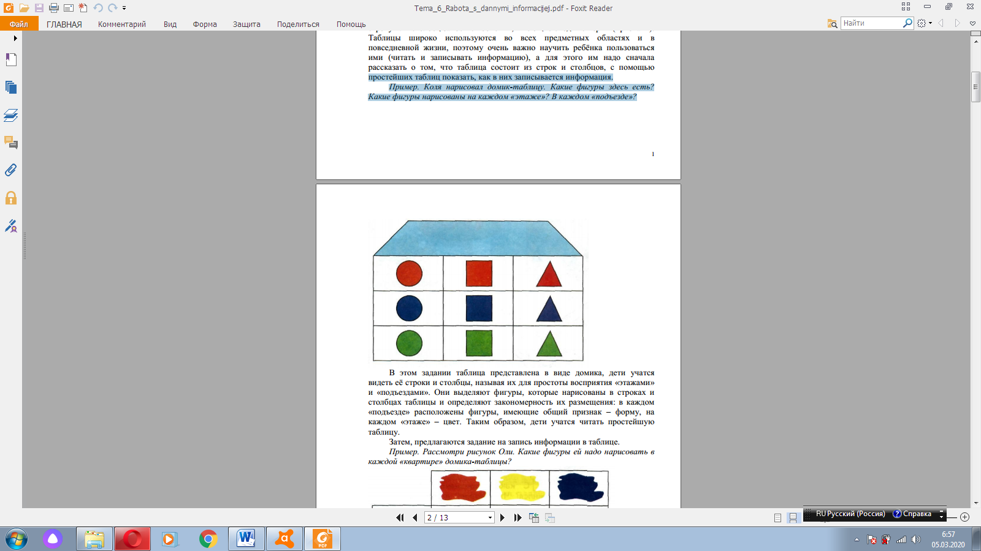

Рисунок 2. Чтение несложных готовых таблиц

В этом задании таблица представлена в виде домика, дети учатся видеть её строки и столбцы, называя их для простоты восприятия «этажами» и «подъездами». Они выделяют фигуры, которые нарисованы в строках и столбцах таблицы и определяют закономерность их размещения: в каждом «подъезде» расположены фигуры, имеющие общий признак – форму, на каждом «этаже» – цвет. Таким образом, дети учатся читать простейшую таблицу.  
 Затем, предлагаются задание на запись информации в таблице. Например, рассмотри рисунок Оли. Какие фигуры ей надо нарисовать в каждой «квартире» домика-таблицы?

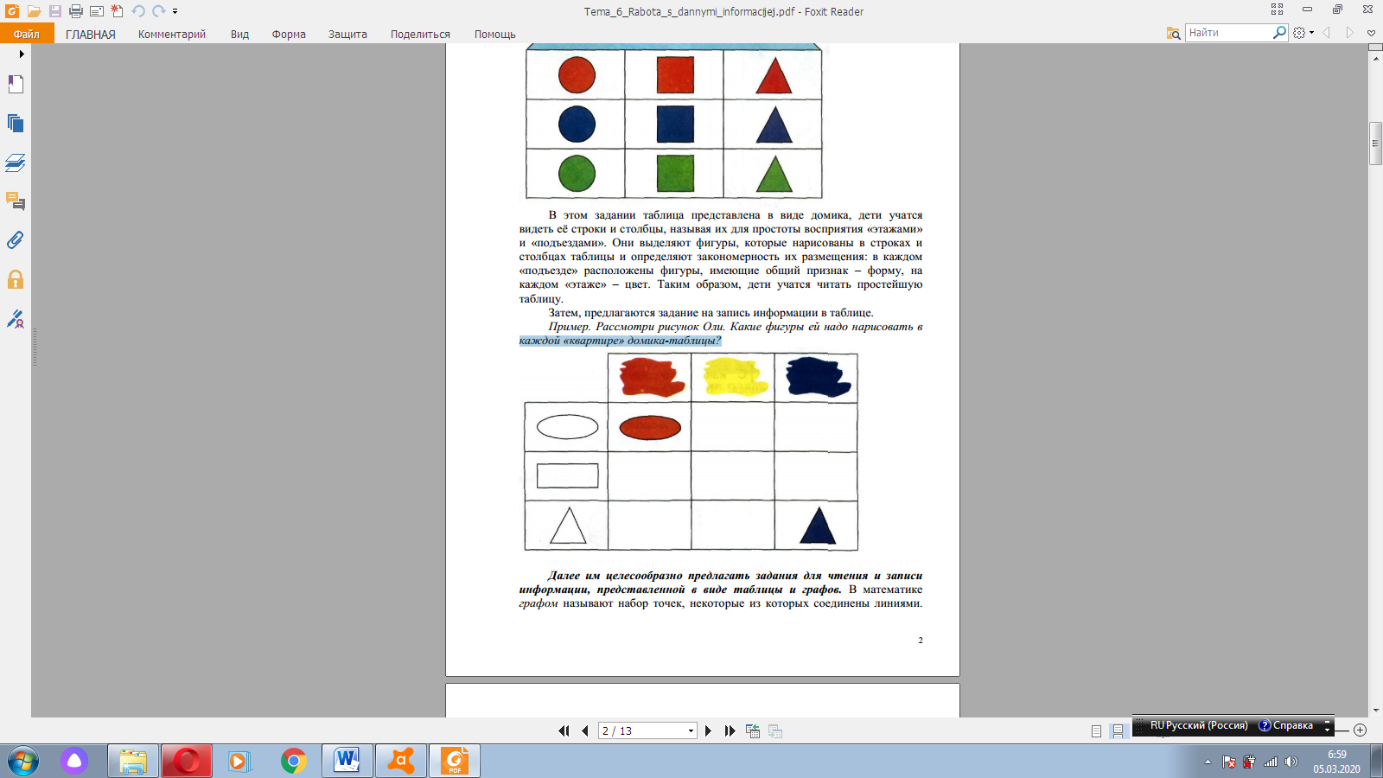

Рисунок 3. Заполнение готовых несложных таблиц

Далее им целесообразно предлагать задания для чтения и записи информации, представленной в виде таблицы и графов.В математике графом называют набор точек, некоторые из которых соединены линиями. Точками (вершинами графа) изображают некоторые объекты, а линии (рёбра) указывают связь между этими объектами.  
 Следует отметить, что термин «граф» не обязательно вводить на протяжении всей начальной школы, важно научить детей пользоваться графами для решения некоторых задач, а также читать информацию, записанную в виде графа и записывать её. Это умение также важно для каждого человека, работающего с информацией: ведь очень часто сведения, содержащиеся в огромном тексте, можно изобразить в виде небольшого, легко читаемого и понимаемого графа. Например, схема Московского метро, представленная всюду в виде графа, в виде текста занимала бы всю стену вагона, и читалась бы с гораздо большим затруднением. Кроме того, сжатая  
форма записи может играть роль опорного конспекта: выступать в качестве  
вспомогательной модели для понимания и запоминания информации. И ещё  
одна неоспоримая ценность в работе с графами – эффективное использование  
их при решении ряда логических и комбинаторных задач.

Работа с графами естественным образом может сочетаться с традиционным содержанием курса математики. В первом классе школьники знакомятся с понятиями «больше», «меньше», «равно», «столько же», сравнивая небольшие группы предметов (множества) по числу элементов.  
Известно, что это легко можно сделать, устанавливая соответствие между множествами (составляя из элементов этих множеств пары).

Например, сравни количество предметов на рисунках. Расскажи, на каком рисунке количество предметов равно. Расскажи, каких предметов больше, каких меньше на других рисунках.

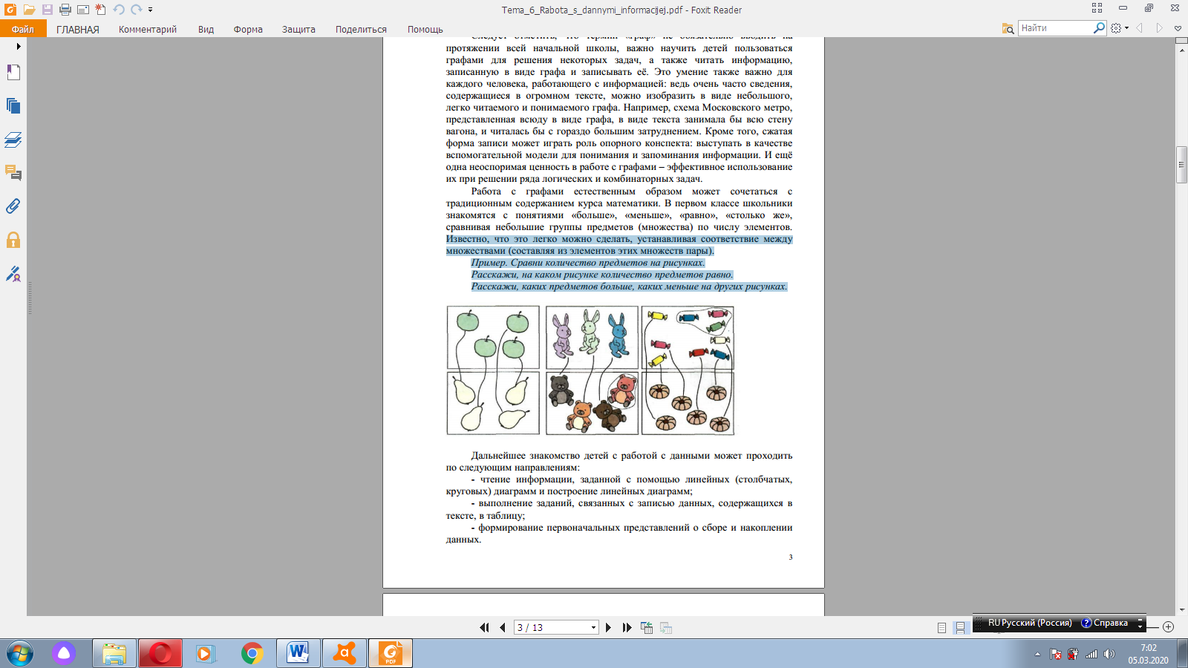

Рисунок 4. Сравнение количества предметов

Дальнейшее знакомство детей с работой с данными может проходить

по следующим направлениям:

- чтение информации, заданной с помощью линейных (столбчатых, круговых) диаграмм и построение линейных диаграмм;

- выполнение заданий, связанных с записью данных, содержащихся в тексте, в таблицу;

- формирование первоначальных представлений о сборе и накоплении данных.

Начинать работу над чтением информации, заданной с помощью линейных диаграмм целесообразно с заданий, в которых детям предлагается для чтения информация, «записанная» в виде набора отрезков (линейной диаграммы в неявном виде). Например, на рисунке отрезками разного цвета показаны высоты некоторых московских зданий. Отрезками красного цвета показана высота университета на Воробьевых горах. Отрезком коричневого цвета – высота Останкинской телебашни. Отрезком зеленого цвета – высота храма Христа Спасителя. Какое здание выше всех, какое здание ниже всех?

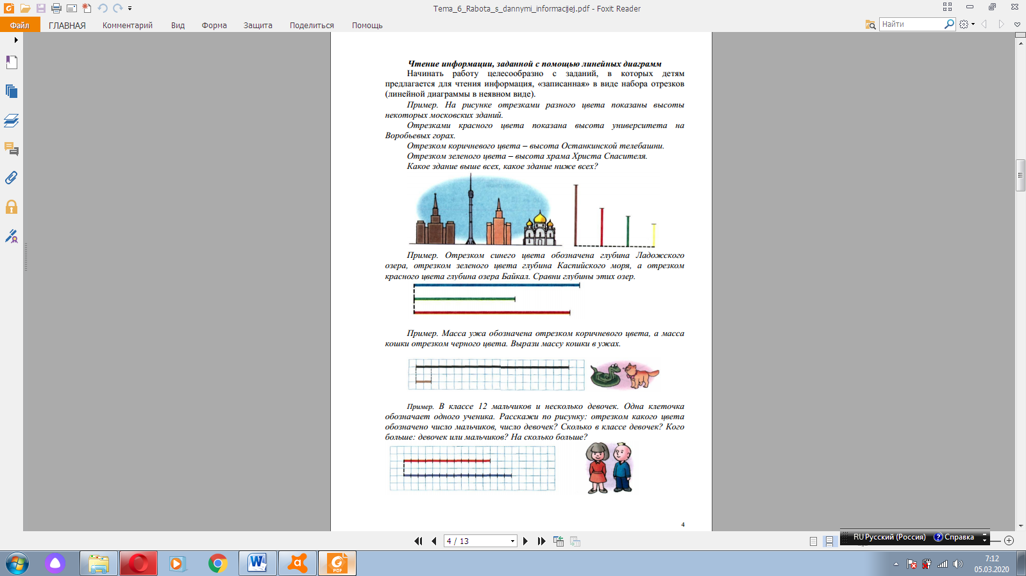

Рисунок 5. Чтение информации с помощью столбчатых диаграмм

А затем переходим к записи информации на отрезках (линейных диаграммах).

Таким образом, основы навыков работы с информацией закладываются в начальной школе. Резко возросла информированность детей. Если раньше школа была основным источником получения ребенком информации о мире, человеке, обществе, природе, то сегодня СМИ, Интернет оказывают существенный фактор формирования у детей картины мира. Образование, полученное в начальной школе, является фундаментом для всех последующих этапов обучения. И в первую очередь это касается того, как мы научим младших школьников владеть информацией. Согласно требованиям ФГОС НОО нового поколения, выпускники начальной школы в процессе изучения абсолютно всех предметов, в том числе предмета «Математика», должны приобретать первичные навыки работы с информацией (поиск информации, выделение и фиксация необходимой информации, систематизация, сопоставление, анализ и обобщение информации, ее интерпретация и преобразование). Использование на уроках математики заданий, относящихся к разделу «Работа с информацией», призвано обогатить обучение, сделать его более многогранным.

**Библиографический список**

1. Воронина, Л.В., Информационные технологии как инструментарий формирования информационной компетентности младших школьников [Текст] / Людмила Воронина, Валентина Артемьева. - Педагогическое образование в России. - 2014. - № 3. - С. 62-67.
2. Воронина, Л.В., Формирование информационных умений в процессе обучения математике [Электронный ресурс] / Воронина. Л.В. // Педагогическое образование в России.- Режим доступа: https://cyberleninka.ru/article/n/formirovanie-informatsionnyh-umeniy-v-protsesse-obucheniya-matematike/viewer
3. Гендина, Н.И., Информационная грамотность или информационная культура: альтернатива или единство (результаты российских исследований) [Электронный ресурс] / Гендина Н.И.// [Gigabaza.ru](https://gigabaza.ru/) . – Режим доступа: <https://gigabaza.ru/doc/69599.html$>
4. Горобец О. А., Методы и приемы формирования информационной грамотности у младших школьников в процессе языкового образования [Текст] / О. А. Горобец // Теория и практика образования в современном мире. г. Санкт-Петербург, июль 2014 г.– С. 135-138.
5. Горячев, А.В. О понятии «Информационная грамотность» / [Электронный ресурс] // Открытое знание. – Режим доступа: https://scipress.ru/pedagogy/articles/k-voprosu-ob-informatsionnoj-gramotnosti-mladshikh-shkolnikov.html
6. Громова, О.К., Развитие информационной грамотности учащихся в школьной и детской библиотеке [Электронный ресурс] / Громова О.К. //Библиотечное дело.–Режим доступа: https://lib.1sept.ru/2006/17/16.htm
7. Ермаков, Д.С., Информационная компетентность: получение знаний из информации [Текст ] / Открытое образование. - 2011. - № 1. – С. 4-8.
8. Заир-бек, С.И., Муштавинская И.В. Развитие критического мышления на уроке: Пособие для учителя. [Текст] / – М.: Просвещение, 2010. – 175 с.
9. Аналитическая справка/Выявление несформированных умений у обучающихся образовательных организаций Красноярского края по результатам Всероссийских проверочных работ в 2023-2024 учебном году [Текст] / табл. № 6.
10. Логвина, И.Л., Формирование навыков функционального чтения. Книга для учителя [Текст] / И. Логвина, Л. Рождественская. – Тарту, TARTU ULICOOL. NARVA KOLLEDZ, 2012.